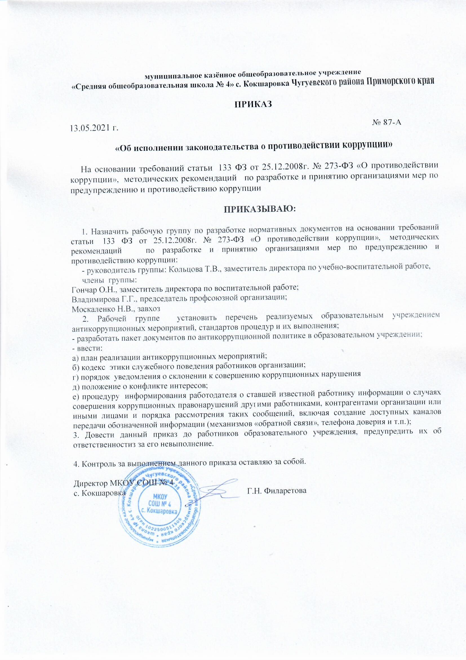

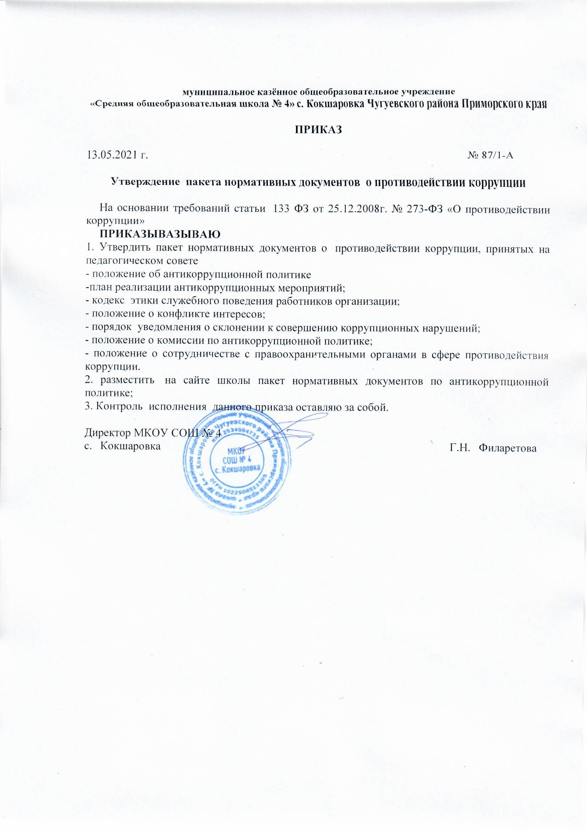

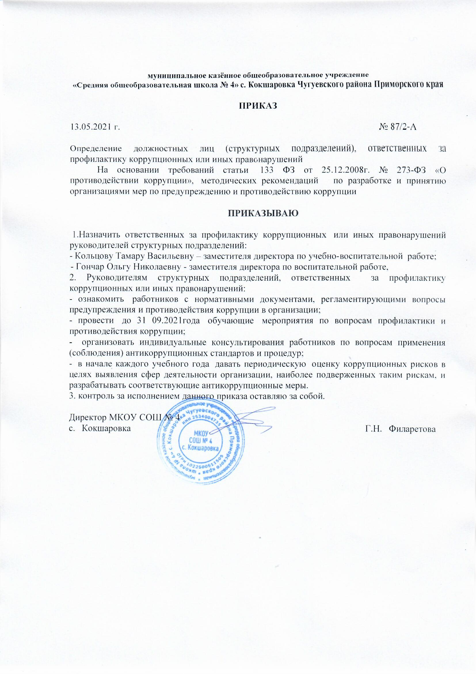

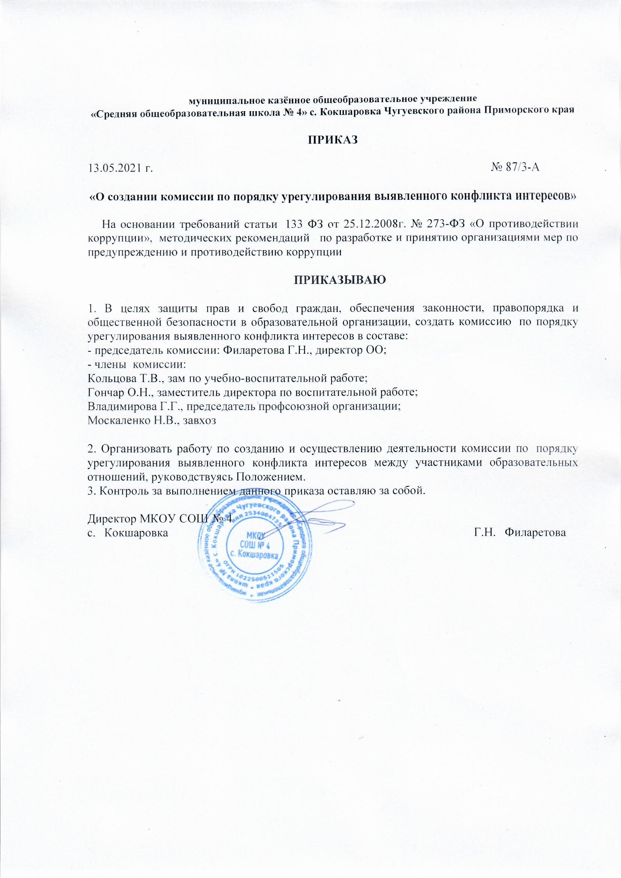

муниципальное казённое общеобразовательное учреждение
«Средняя общеобразовательная школа № 4» с. Кокшаровка Чугуевского района Приморского края

ПРИКАЗ

13.05.2021 г. № 87/1-А

Утверждение пакета нормативных документов о противодействии коррупции

На основании требований статьи 133 ФЗ от 25.12.2008г. № 273-ФЗ «О противодействии коррупции»
ПРИКАЗЫВАЗЫВАЮ
1. Утвердить пакет нормативных документов о противодействии коррупции, принятых на педагогическом совете
- положение об антикоррупционной политике
-план реализации антикоррупционных мероприятий;
- кодекс этики служебного поведения работников организации;
- положение о конфликте интересов;
- порядок уведомления о склонении к совершению коррупционных нарушений;
- положение о комиссии по антикоррупционной политике;
- положение о сотрудничестве с правоохранительными органами в сфере противодействия коррупции.
2. разместить на сайте школы пакет нормативных документов по антикоррупционной политике;
3. Контроль исполнения данного приказа оставляю за собой.

Директор МКОУ СОШ № 4
с. Кокшаровка Г.Н. Филаретова

муниципальное казённое общеобразовательное учреждение
«Средняя общеобразовательная школа № 4» с. Кокшаровка Чугуевского района Приморского края

ПРИКАЗ

13.05.2021 г. № 87/2-А

Определение должностных лиц (структурных подразделений), ответственных за профилактику коррупционных или иных правонарушений
На основании требований статьи 133 ФЗ от 25.12.2008г. № 273-ФЗ «О противодействии коррупции», методических рекомендаций по разработке и принятию организациями мер по предупреждению и противодействию коррупции

ПРИКАЗЫВАЮ

1.Назначить ответственных за профилактику коррупционных или иных правонарушений руководителей структурных подразделений:
- Кольцову Тамару Васильевну – заместителя директора по учебно-воспитательной работе;
- Гончар Ольгу Николаевну - заместителя директора по воспитательной работе,
2. Руководителям структурных подразделений, ответственных за профилактику коррупционных или иных правонарушений:
- ознакомить работников с нормативными документами, регламентирующими вопросы предупреждения и противодействия коррупции в организации;
- провести до 31 09.2021года обучающие мероприятия по вопросам профилактики и противодействия коррупции;
- организовать индивидуальные консультирования работников по вопросам применения (соблюдения) антикоррупционных стандартов и процедур;
- в начале каждого учебного года давать периодическую оценку коррупционных рисков в целях выявления сфер деятельности организации, наиболее подверженных таким рискам, и разрабатывать соответствующие антикоррупционные меры.
3. контроль за исполнением данного приказа оставляю за собой.

Директор МКОУ СОШ № 4
с. Кокшаровка Г.Н. Филаретова

С приказом ознакомлены:

Кольцова Т.В.

Гончар О.Н.

муниципальное казённое общеобразовательное учреждение
«Средняя общеобразовательная школа № 4» с. Кокшаровка Чугуевского района Приморского края

ПРИКАЗ

13.05.2021 г. № 87/3-А

«О создании комиссии по порядку урегулирования выявленного конфликта интересов»

На основании требований статьи 133 ФЗ от 25.12.2008г. № 273-ФЗ «О противодействии коррупции», методических рекомендаций по разработке и принятию организациями мер по предупреждению и противодействию коррупции

ПРИКАЗЫВАЮ

1. В целях защиты прав и свобод граждан, обеспечения законности, правопорядка и общественной безопасности в образовательной организации, создать комиссию по порядку урегулирования выявленного конфликта интересов в составе:
- председатель комиссии: Филаретова Г.Н., директор ОО;
- члены комиссии:
Кольцова Т.В., зам по учебно-воспитательной работе;
Гончар О.Н., заместитель директора по воспитательной работе;
Владимирова Г.Г., председатель профсоюзной организации;
Москаленко Н.В., завхоз

2. Организовать работу по созданию и осуществлению деятельности комиссии по порядку урегулирования выявленного конфликта интересов между участниками образовательных отношений, руководствуясь Положением.
3. Контроль за выполнением данного приказа оставляю за собой.

Директор МКОУ СОШ № 4
с. Кокшаровка Г.Н. Филаретова

С приказом ознакомлены:

Кольцова Т.В.

Гончар О.Н.

Владимирова Г.Г.

Москаленко Н.В.

муниципальное казённое общеобразовательное учреждение
«Средняя общеобразовательная школа № 4» с. Кокшаровка Чугуевского района Приморского края

ПРИКАЗ

13.05.2021 г. № 87-А

«Об исполнении законодательства о противодействии коррупции»

На основании требований статьи 133 ФЗ от 25.12.2008г. № 273-ФЗ «О противодействии коррупции», методических рекомендаций по разработке и принятию организациями мер по предупреждению и противодействию коррупции

ПРИКАЗЫВАЮ:

1. Назначить рабочую группу по разработке нормативных документов на основании требований статьи 133 ФЗ от 25.12.2008г. № 273-ФЗ «О противодействии коррупции», методических рекомендаций по разработке и принятию организациями мер по предупреждению и противодействию коррупции:
- руководитель группы: Кольцова Т.В., заместитель директора по учебно-воспитательной работе,
члены группы:
Гончар О.Н., заместитель директора по воспитательной работе;
Владимирова Г.Г., председатель профсоюзной организации;
Москаленко Н.В., завхоз
2. Рабочей группе установить перечень реализуемых образовательным учреждением антикоррупционных мероприятий, стандартов процедур и их выполнения;
- разработать пакет документов по антикоррупционной политике в образовательном учреждении;
- ввести:
а) план реализации антикоррупционных мероприятий;
б) кодекс этики служебного поведения работников организации;
г) порядок уведомления о склонении к совершению коррупционных нарушения
д) положение о конфликте интересов;
е) процедуру информирования работодателя о ставшей известной работнику информации о случаях совершения коррупционных правонарушений другими работниками, контрагентами организации или иными лицами и порядка рассмотрения таких сообщений, включая создание доступных каналов передачи обозначенной информации (механизмов «обратной связи», телефона доверия и т.п.);
3. Довести данный приказ до работников образовательного учреждения, предупредить их об ответственностиз за его невыполнение.

4. Контроль за выполнением данного приказа оставляю за собой.

Директор МКОУ СОШ № 4
с. Кокшаровка Г.Н. Филаретова

